附件3：
品名 | 规格尺寸 | 单位 | 数量 | 单价 | 金额 | 备注 | 参考简图
大理石  会议桌 | 2627*1300*780H  台面大理石  下装全部实木夹板 | 套 | 1 |  |  |  | 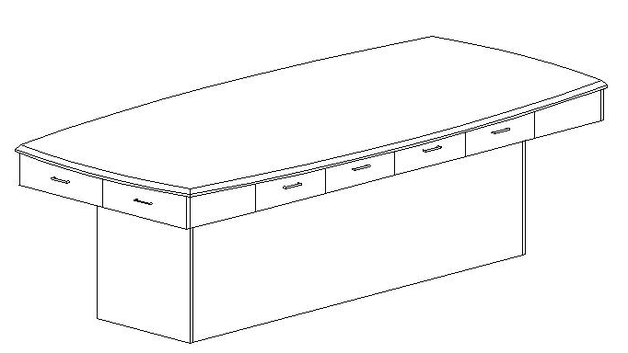
写字桌  （办公桌） | 1000*500*760mmH  饰面材质采用三聚氰板，基材使用18mm实木多层板。 | 张 | 2 |  |  |  | 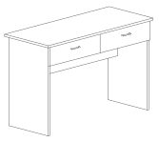
办公桌 | 1400*700*760mmH  胡桃实木木皮 | 张 | 1 |  |  |  | 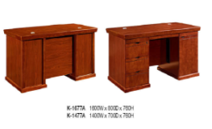
办公椅 | 黑色网布饰面。坐垫为定型海绵，柔软而富于韧性、带头枕。 | 张 | 1 |  |  |  | 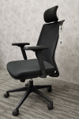
方茶几 | 胡桃木皮  600*600*520 | 套 | 1 |  |  |  | 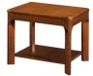
候诊椅  （排椅） | 三人位:  1800*640*840H | 张 | 2 |  |  |  | 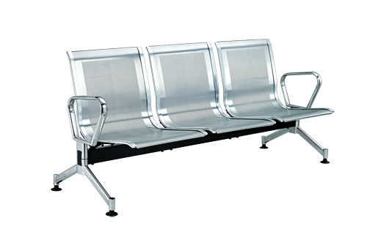
陪人椅 | 430*450*1010H  全榉木 | 张 | 40 |  |  | 需加厚加固 | 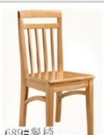
上下床 | 2020*980*1730mmH  双层全实木（榉木）  含床垫 | 套 | 6 |  |  |  | 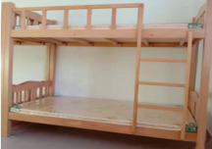
实木办公椅 | 435*480*900mmH  实木椅皮椅面 | 张 | 70 |  |  | 40张实木座板  30张软包坐垫  需提供实物样品 | 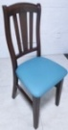
项目上限价：￥71900元

产品主要材质说明：

一、大理石会议桌的材质要求
尺寸：2627*1300*78mmH
台面使用整块浅白色肤感大理石，椭圆且四周锣斜边，无尖角无凌角接触柔和舒适。下装基材采用实木多层板，要求稳定性好、不易变形，环保健康。板材甲醛释放量≤0.02mg/m³、苯、甲苯、二甲苯、TVOC有机化合物72小时试验要≤5ug/ m³，板材环保标准符合GB/T 18580-2017《室内装饰装修材料人造板及其制品中甲醛释放量》、GB/T9846-2015 《普通胶合板质量标准》。
二、写字桌的材质要求
尺寸：1000*500*760mmH
基材采用多层板，要求稳定性好、不易变形。基材采用多层板，要求稳定性好、不易变形。环保健康：板材甲醛释放量≤0.02mg/m³、苯、甲苯、二甲苯、TVOC有机化合物72小时试验要≤5ug/ m³。贴面材质采用三聚氢氨浸渍膜纸，前后颜色一致或接近，纹理清晰，色泽明亮，质感圆润。经过高温，高压制作而成。饰面材质平整度好、硬度高、耐磨防污；且具有抗菌防霉，耐酸碱，表面能沾水易清洗。无漆味、无杉木味、无刺激性气味。
三、办公桌材质要求
尺寸：1400*700*760mmH
深褐色实木胡桃木纹、台面不要黑色皮板，抽屉使用暗接手防设备碰撞。班台、抽屉、门板、底座等部件全部要用天然实木饰面（不能用免漆或三聚氢氨浸渍膜纸饰面）。
四、候诊椅材质要求
尺寸：1800*640*840H
扶手和脚：采用1.0鞍钢冷轧钢板成型后OTC自动焊接机器手焊接后抛光静电喷塑处理。座板保证座椅单人位承重力达到120公斤以上。横梁：90*80*1.5冷拔定型钢管，后加工安装螺丝孔位打磨焊接位后静电喷涂处理。调节脚：必须使用底部平坦、直径75mm以上的橡胶脚垫，接触面大、对软胶地面不能有明显压痕。
五、床的材质要求
尺寸：2020*980*1730mmH
基材采用天然优质实木榉木，无虫蚀、无结痕，木材经四面刨光处理，结合部位无松动，框架主体榫结构；
特殊要求：外观纹理自然美观不得有任何结痕。特殊房间（如门柱电箱阻挡）能现场改装（改小）刨切后的木质色泽需保持内外一致。
床柱尺寸不小于65*50mm， 床边尺寸不小于95*24mm，围栏高度不低于230mm，床梁尺寸不小于25*45mm，床板使用15mm或以上双面实木。甲醛释放量≤0.1mg/L；检验依据GB∕T 3324-2017《木家具通用技术条件》及GB18584-2001《室内装饰装修材料 木家具中有害物质限量》标准且其结果为合格。
床垫饰面采用颐达布料、阻燃系数达到I级标准、防潮透气性佳，不含有致癌芳香胺染料（需要检验报告）。基材采用天然山棕或椰壳纤维为骨架，厚度达到3公分以上。海绵：采用一次成型高密度海绵，软硬适中，色泽均匀，其中压陷性能（25%压陷硬度不低于180N，65%/25%压陷比≥3），75%压缩永久变形≤6.5%，回弹率≥58%，检验依据GB/T 10802-2006《通用软质聚醚型聚氨酯泡沫塑料》标准且其结果为合格。
响应供应商报价产品的材质不限于上述要求、但尺寸及材质要优于或同等、不能低于上述标准。响应供应商需提供由市级或以上的产品质量监督检验部门出具的本项目制造商的产品：如办公桌（班台）、办公椅、床、床垫、餐桌、餐椅、钢制连排椅（等候椅）、茶几及主要原材料的相关检验报告：水性环保油漆、阻燃布料、海绵、夹板（多层板）等，检测报告的签发日期必须在2021年1月1日后。

